Шин Мария / Большая Переяславская 50 / Москва / [mvshin@edu.hse.ru](mailto:mvshin@edu.hse.ru)/ Tel: +7(965)2619310

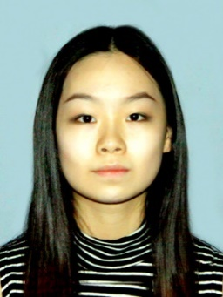

# Личные данные:

|  |  |
| --- | --- |
| * Дата рождения: * Место рождения: | 26.10.1997  Узбекистан, Ташкент |

# Образование:

|  |  |
| --- | --- |
| * 09/2004 – 06/2013 * 09.2013 – 06/2016 * С 09/2017 | Школа №110 им. Тараса Шевченко  Академический Лицей при Международном  Вестминстерском Университете в Ташкенте  Специальность: английский язык и математика  НИУ ВШЭ  ОП Иностранные языки и межкультурная коммуникация |

# Профессиональные навыки:

|  |  |
| --- | --- |
| * Знание компьютера * Знание языков | Уверенный пользователь  Английский (свободное владение), немецкий (B1) |

# Интересы:

Книги, рисование, спорт

Москва, 28.01.2018

*Шин Мария*